МИНОБРНАУКИ РОССИИ
САНКТ-ПЕТЕРБУРГСКИЙ ГОСУДАРСТВЕННЫЙ
ЭЛЕКТРОТЕХНИЧЕСКИЙ УНИВЕРСИТЕТ
«ЛЭТИ» ИМ. В. И. УЛЬЯНОВА (ЛЕНИНА)
Кафедра МО ЭВМ

ОТЧЕТ
по лабораторной работе №4
по дисциплине «Вычислительная математика»
Тема: Метод хорд

Студент гр. 4342 |  | Тиссен М.Ю.
Преподаватель |  | Пуеров Г.Ю.

Санкт-Петербург
2026

Цель работы.
Цель лабораторной работы - изучить численное решение нелинейного уравнения f(x) = 0 методом хорд, реализовать подпрограммы вычисления функции и округления Round, найти корень уравнения для варианта 18 с заданной точностью, а также исследовать скорость сходимости и чувствительность метода к округлению значений функции.

Задание.

Пусть найден отрезок [a, b], на котором функция f ( x) меняет знак. Для определенности положим f (a)>0, f (b)<0. В методе хорд процесс итераций состоит в том, что в качестве приближений к корню уравнения f (x) = 0 принимаются значения c0, c1, . . . точек пересечения хорды с осью абсцисс, как это показано на рис.1.
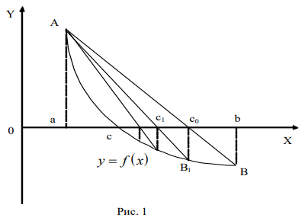
Сначала находится уравнение хорды АВ:
$\frac{y-f(a)}{f\left(b\right)-f(a)}= \frac{x-a}{b-a}$
Для точки пересечения ее с осью абсцисс (x=c0, y=0) получается уравнение
$c_{0}=a- \frac{b-a}{f\left(b\right)-f\left(a\right)}f(a)$
Далее сравниваются знаки величин f (a) и f (с0) и для рассматриваемого случая оказывается, что корень находится в интервале (a, c0), так как f (a) f (с0)<0. Отрезок [c0,b] отбрасывается. Следующая итерации состоит в определении нового приближения c1 как точки пересечения хорды АВ1 с осью абсцисс и т.д. Итерационный процесс продолжается до тех пор, пока значение f (cn) не станет по модулю меньше заданного числа ε (см. подраздел 3.1).
Алгоритмы методов бисекции и хорд похожи, однако метод хорд в ряде случаев дает более быструю сходимость итерационного процесса, причем успех его применения, как и метода бисекции, гарантирован.
В лабораторной работе №4 предлагается, используя программы - функции HORDA и Round из файла methods.cpp (файл заголовков metods.h, директория LIBR1), найти корень уравнения f ( x) = 0 с заданной точностью Eps методом хорд, исследовать скорость сходимости и обусловленности метода.
Для данной работы, как и для лабораторной работы №3 задаются индивидуальные варианты нелинейных уравнений (см. подраздел 3.6).
Порядок выполнения лабораторной работы №4:
1) Графически или аналитически отделить корень уравнения f (x) = 0 (т.е. найти отрезки [Left, Right], на которых функция f (x) удовлетворяет условиям применимости метода).
2) Составить подпрограмму - функцию вычисления функции f (x) , предусмотрев округление значений функции с заданной точностью Delta с использованием программы Round.
3) Составить головную программу, вычисляющую корень уравнения f (x) = 0 и содержащую обращение к подпрограмме f(x), HORDA, Round и индикацию результатов.
4) Провести вычисления по программе. Теоретически и экспериментально исследовать скорость сходимости и обусловленность метода.
Вариант 18: f(x) = e^(1/x²) − ln(x).

Выполнение работы.
1. Отделение (изоляция) корня уравнения.
Для варианта 18 рассматривается функция
f(x) = e^(1/x²) − ln(x), x > 0.
Функция определена и непрерывна при x > 0. Для дополнительного обоснования единственности корня рассмотрим производную:
f′(x) = −2e^(1/x²)/x³ − 1/x.
При x > 0 обе слагаемые отрицательны, следовательно, f′(x) < 0 и функция строго убывает на всей области определения. Поэтому на любом интервале, где наблюдается смена знака, корень будет единственным.
Проверим значения функции на концах отрезка [3; 4]:
f(3) = e^(1/9) − ln(3) ≈ 0,018906780074 > 0,
f(4) = e^(1/16) − ln(4) ≈ −0,321799902202 < 0.
Так как f(3)*f(4) < 0, то по теореме Больцано на интервале (3; 4) существует корень уравнения f(x) = 0. С учётом монотонного убывания функции этот корень единственный, поэтому в качестве начального интервала для метода хорд принимаем [Left; Right] = [3; 4].
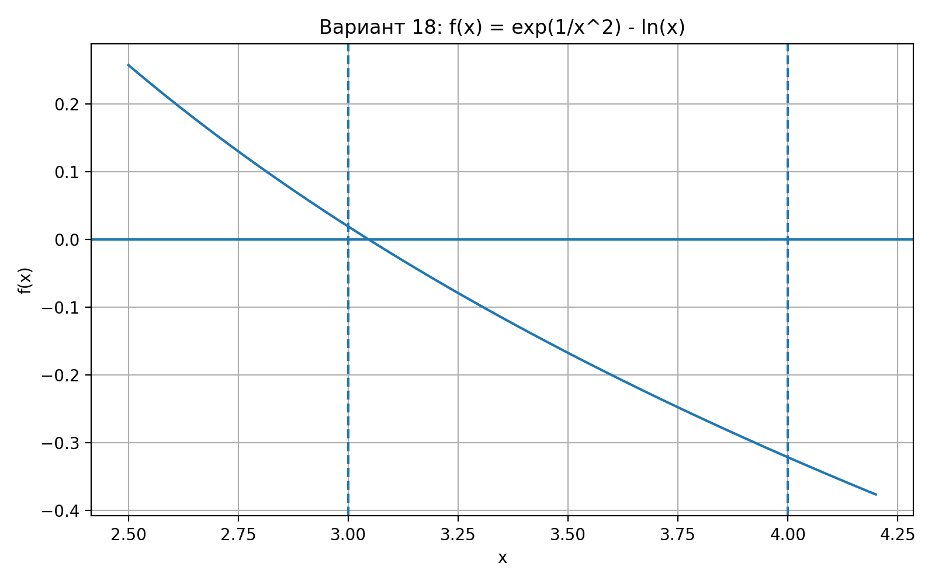
Рисунок 2 — График функции f(x) = e^(1/x²) − ln(x) и отрезок изоляции корня [3; 4].
2. Подпрограмма вычисления функции f(x).
В файле main.cpp функция варианта реализована отдельной подпрограммой f(x). В ней учитывается область определения задачи: при x ≤ 0 вычисление логарифма невозможно, поэтому в программе генерируется исключение. На рабочем интервале [3; 4] этот контроль нужен скорее как защита от неверных входных данных.
Для исследования обусловленности дополнительно используется подпрограмма Round(value, Δ), которая округляет значение функции до ближайшего числа, кратного Δ. При Δ = 0 округление не выполняется. Таким образом, в вычислениях применяется не только точная функция f(x), но и её модель с ограниченной точностью:
fΔ(x) = Round(f(x), Δ).
Такой подход позволяет проверить, насколько устойчив метод хорд к ошибкам в вычислении значений функции. Особенно важно это в формуле метода, где используются сразу f(a) и f(b): если округление слишком грубое, то интервал может перестать удовлетворять условию смены знака.
3. Подпрограммы Round и HORDA.
В файле methods.cpp реализована функция Round и основная процедура HORDA. Метод хорд строит последовательность приближений как точки пересечения хорды, проведённой через точки (a, f(a)) и (b, f(b)), с осью Ox.
c = a − f(a)·(b − a) / (f(b) − f(a)).
После вычисления очередного приближения c определяется знак f(c). Затем сохраняется тот подотрезок, на котором по-прежнему есть смена знака. В программе используются два критерия остановки: |f(c)| < Eps или |b − a| < 2·Eps. Результат работы метода возвращается через структуру HordaResult, которая содержит найденное приближение корня, текущий интервал, число итераций и признак успешной сходимости.
Для варианта 18 метод работает устойчиво, потому что функция на [3; 4] монотонна и достаточно гладкая. На практике это приводит к очень быстрому уменьшению невязки и малому числу итераций.
4. Головная программа и организация экспериментов.
Главная программа задаёт интервал [3; 4], вычисляет опорный корень методом хорд с высокой точностью (Eps = 10⁻¹⁴, Δ = 0), а затем проводит два набора экспериментов.
Первый набор используется для исследования скорости сходимости. Значение Eps меняется в диапазоне от 10⁻¹ до 10⁻⁶, после чего для каждого запуска сохраняются число итераций, найденный корень и длина текущего интервала. Данные записываются в файл eps_iter_profile.csv.
Второй набор посвящён обусловленности метода. Для фиксированной точности Eps = 10⁻⁸ берутся разные значения Δ, после чего сравнивается найденный корень xΔ с эталонным значением xref. Результаты записываются в файл delta_impact_profile.csv. Построение графиков выполняется отдельным скриптом plot.py.

5. Результаты вычислительных экспериментов.
Опорный расчёт без округления дал значение
xref ≈ 3,045936104786.
Для получения этого значения методу хорд потребовалось 7 итераций при Eps = 10⁻¹⁴. Ниже приведены результаты основных экспериментов.
5.1. Исследование скорости сходимости.
В таблице 1 показано, как меняется число итераций при уменьшении требуемой точности Eps. Видно, что для данного уравнения метод хорд сходится очень быстро: для Eps = 10⁻⁶ оказалось достаточно трёх итераций.
Eps | N | Корень x* | |f(x*)|
1·10⁻¹ | 1 | 3,05549284 | 3,88·10⁻³
1·10⁻² | 1 | 3,05549284 | 3,88·10⁻³
1·10⁻³ | 2 | 3,04603945 | 4,21·10⁻⁵
1·10⁻⁴ | 2 | 3,04603945 | 4,21·10⁻⁵
1·10⁻⁵ | 3 | 3,04593722 | 4,55·10⁻⁷
1·10⁻⁶ | 3 | 3,04593722 | 4,55·10⁻⁷
Таблица 1 — Результаты исследования скорости сходимости метода хорд.

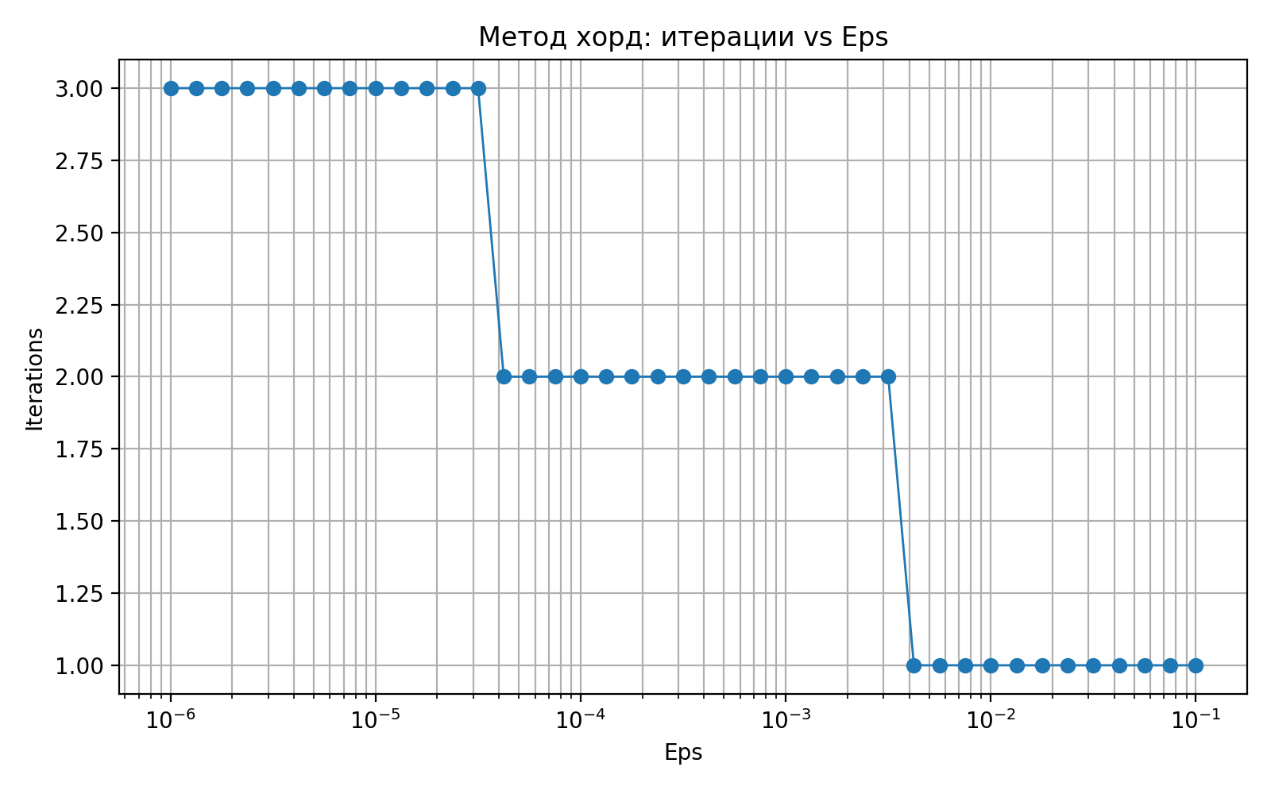
Рисунок 3 — Зависимость числа итераций метода хорд от требуемой точности Eps.
По графику видно ступенчатое изменение числа итераций. Это связано с тем, что на рассматриваемом интервале функция близка к линейной, поэтому один и тот же номер итерации обеспечивает сразу целый диапазон значений Eps. По сравнению с методом бисекции из предыдущей лабораторной работы метод хорд для данного уравнения оказался заметно быстрее.
5.2. Исследование чувствительности к округлению.
В таблице 2 приведены результаты при фиксированной точности Eps = 10⁻⁸ и разных значениях Δ. Абсолютная ошибка вычислялась по формуле |xΔ − xref|. При Δ = 0,1 метод не запускается, потому что после округления получаем Round(f(3), 0,1) = 0, а условие f(a)·f(b) < 0 перестаёт выполняться.
Δ | N | Корень Δx | Абс. ошибка | Комментарий
0 | 4 | 3,04593612 | 1,21·10⁻⁸ | без округления
1·10⁻¹ | 0 | — | — | метод не стартует
1·10⁻² | 2 | 3,03921569 | 6,72·10⁻³ | ошибка заметна
1·10⁻³ | 2 | 3,04602831 | 9,22·10⁻⁵ | ещё грубо
1·10⁻⁴ | 2 | 3,04598505 | 4,89·10⁻⁵ | ошибка меньше
1·10⁻⁵ | 3 | 3,04593520 | 9,01·10⁻⁷ | близко к эталону
1·10⁻⁶ | 4 | 3,04593591 | 1,99·10⁻⁷ | ошибка мала
1·10⁻⁷ | 4 | 3,04593619 | 8,36·10⁻⁸ | очень мала
1·10⁻⁸ | 5 | 3,04593610 | 7,51·10⁻⁹ | почти эталон
Таблица 2 — Влияние округления значений функции на результат метода хорд.

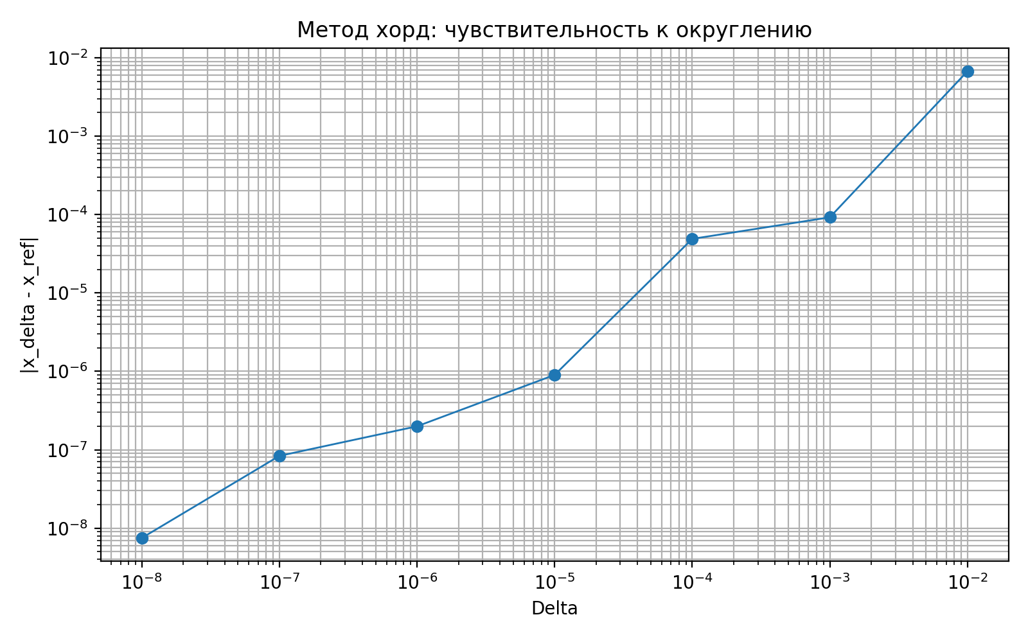
Рисунок 4 — Зависимость абсолютной ошибки |xΔ − xref| от параметра Δ.
С уменьшением Δ абсолютная ошибка в целом снижается. Уже при Δ ≤ 10⁻⁶ найденный корень практически совпадает с эталонным значением, поэтому метод хорд для данного варианта можно считать устойчивым к малым погрешностям.

Вывод.
В ходе лабораторной работы был реализован метод хорд для решения нелинейного уравнения варианта 18 f(x) = e^(1/x²) − ln(x). Корень уравнения был изолирован на интервале [3; 4], причём благодаря монотонному убыванию функции на x > 0 удалось обосновать его единственность. Программно реализованы подпрограммы f(x), Round и HORDA, а также автоматическое формирование таблиц и графиков эксперимента.
Численные расчёты показали, что при Eps = 10⁻⁶ методу достаточно трёх итераций, а при малых Δ результат остаётся близким к эталонному корню xref ≈ 3,045936104786. Следовательно, метод хорд для данной задачи эффективен и устойчив.

ПРИЛОЖЕНИЕ А
Название файла: methods.h
#pragma once

#include <functional>

struct HordaResult {
double x; // найденное приближение корня
double a, b; // текущий отрезок, сохраняющий смену знака
int iters; // число выполненных итераций
bool ok; // достигнут ли критерий остановки
};

// Функция Round - округление числа до кратного delta.
// Используется для моделирования ошибок вычисления значений функции.
double Round(double value, double delta);

// Метод хорд для поиска корня уравнения f(x) = 0.
// f - функция одной переменной
// left, right - границы начального отрезка изоляции
// eps - требуемая точность корня
// nmax - предельное число итераций
// delta - шаг округления значений f(x) (0 = без округления)
HordaResult HORDA(const std::function<double(double)>& f,
double left,
double right,
double eps,
int nmax = 1000000,
double delta = 0.0);

Название файла: methods.cpp
#include "methods.h"
#include <cmath>
#include <limits>

// ============================================================
// Функция Round - округление числа до заданной точности delta
// ============================================================
double Round(double value, double delta) {
if (delta <= 0.0) {
return value;
}
return std::round(value / delta) * delta;
}

// ============================================================
// Метод хорд
// Находит корень уравнения f(x) = 0 на отрезке [left, right]
// ============================================================
HordaResult HORDA(const std::function<double(double)>& f,
double left,
double right,
double eps,
int nmax,
double delta) {
// Инициализация результата по умолчанию.
HordaResult result{};
result.x = std::numeric_limits<double>::quiet_NaN();
result.a = left;
result.b = right;
result.iters = 0;
result.ok = false;

double a = left;
double b = right;

// Значения функции на концах отрезка с учетом возможного округления.
double fa = Round(f(a), delta);
double fb = Round(f(b), delta);

// Проверка условия изоляции корня.
if (!(fa * fb < 0.0)) {
return result;
}

// Основной цикл метода хорд.
for (int iter = 1; iter <= nmax; ++iter) {
const double denominator = fb - fa;
// Если знаменатель обнулился, следующую точку построить нельзя.
if (denominator == 0.0) {
result.x = 0.5 * (a + b);
result.a = a;
result.b = b;
result.iters = iter;
result.ok = false;
return result;
}

// Точка пересечения хорды с осью Ox.
const double c = a - fa * (b - a) / denominator;
const double fc = Round(f(c), delta);

// Остановка по малому значению функции или по длине отрезка.
if (std::abs(fc) < eps || std::abs(b - a) < 2.0 * eps) {
result.x = c;
result.a = a;
result.b = b;
result.iters = iter;
result.ok = true;
return result;
}

// Оставляем ту часть отрезка, где сохраняется смена знака.
if (fa * fc < 0.0) {
b = c;
fb = fc;
} else {
a = c;
fa = fc;
}
}

// Если достигнут предел итераций, возвращаем последнее приближение.
result.x = 0.5 * (a + b);
result.a = a;
result.b = b;
result.iters = nmax;
result.ok = false;
return result;
}

Название файла: main.cpp
#include <cmath>
#include <fstream>
#include <iomanip>
#include <iostream>
#include <vector>

#include "methods.h"

// ============================================================
// ВАРИАНТ 18: f(x) = e^(1/x^2) - ln(x)
// Область определения: x > 0
// Интервал изоляции: [3; 4]
// ============================================================
double f(double x) {
if (x <= 0.0) {
throw std::runtime_error("Function is undefined for x <= 0");
}
return std::exp(1.0 / (x * x)) - std::log(x);
}

// ============================================================
// Головная программа
// ============================================================
int main() {
const double Left = 3.0;
const double Right = 4.0;
const int Nmax = 2000000;

std::cout << std::fixed << std::setprecision(12);
std::cout << "Laboratornaya rabota #4. Metod hord.\n";
std::cout << "Variant 18: f(x) = exp(1/x^2) - ln(x)\n";
std::cout << "Interval [" << Left << "; " << Right << "]\n";
std::cout << "f(Left) = " << f(Left) << "\n";
std::cout << "f(Right) = " << f(Right) << "\n\n";

const auto reference = HORDA(f, Left, Right, 1e-14, Nmax, 0.0);
if (!reference.ok) {
std::cerr << "Reference root was not obtained.\n";
return 1;
}

std::cout << "Reference root (eps = 1e-14, delta = 0):\n";
std::cout << "x* = " << reference.x
<< ", iterations = " << reference.iters << "\n\n";

std::vector<double> eps_values;
for (int i = 0; i <= 40; ++i) {
const double alpha = static_cast<double>(i) / 40.0;
// Изменяем eps от 1e-1 до 1e-6 по логарифмической шкале.
const double power = -1.0 - 5.0 * alpha;
eps_values.push_back(std::pow(10.0, power));
}

// ============================================================
// Исследование зависимости числа итераций от точности eps
// ============================================================
std::ofstream eps_file("eps_iter_profile.csv");
eps_file << "Eps;Iterations;Root;IntervalLen;Ok\n";

std::cout << "Speed of convergence study:\n";
for (double eps : eps_values) {
const auto result = HORDA(f, Left, Right, eps, Nmax, 0.0);
const double interval_len = std::abs(result.b - result.a);

eps_file << std::setprecision(16)
<< eps << ';'
<< result.iters << ';'
<< result.x << ';'
<< interval_len << ';'
<< (result.ok ? 1 : 0) << '\n';

std::cout << "eps = " << std::setw(12) << eps
<< " iterations = " << std::setw(3) << result.iters
<< " x = " << result.x << '\n';
}
eps_file.close();

// ============================================================
// Исследование чувствительности к ошибкам округления delta
// ============================================================
const double fixed_eps = 1e-8;
const std::vector<double> delta_values = {
0.0, 1e-1, 1e-2, 1e-3, 1e-4, 1e-5, 1e-6, 1e-7, 1e-8
};

std::ofstream delta_file("delta_impact_profile.csv");
delta_file << "Delta;Eps;Iterations;Root;AbsErrorToRef;Ok\n";

std::cout << "\nSensitivity study (fixed eps = 1e-8):\n";
for (double delta : delta_values) {
const auto result = HORDA(f, Left, Right, fixed_eps, Nmax, delta);
const double error = result.ok
? std::abs(result.x - reference.x)
: std::numeric_limits<double>::quiet_NaN();

delta_file << std::setprecision(16)
<< delta << ';'
<< fixed_eps << ';'
<< result.iters << ';'
<< result.x << ';'
<< error << ';'
<< (result.ok ? 1 : 0) << '\n';

std::cout << "delta = " << std::setw(10) << delta
<< " ok = " << result.ok
<< " iterations = " << std::setw(3) << result.iters
<< " x = " << result.x << '\n';
}
delta_file.close();

return 0;
}

Название файла: plot.py
import numpy as np
import pandas as pd
import matplotlib.pyplot as plt

# ============================================================
# Функция варианта 18
# ============================================================
def f(x: np.ndarray) -> np.ndarray:
return np.exp(1.0 / (x * x)) - np.log(x)

# ============================================================
# График 0: функция и интервал изоляции корня
# ============================================================
x = np.linspace(2.5, 4.2, 600)
y = f(x)

plt.figure(figsize=(8, 5))
plt.plot(x, y)
plt.axhline(0.0)
plt.axvline(3.0, linestyle="--")
plt.axvline(4.0, linestyle="--")
plt.xlabel("x")
plt.ylabel("f(x)")
plt.title("Вариант 18: f(x) = exp(1/x^2) - ln(x)")
plt.grid(True)
plt.tight_layout()
plt.savefig("chords_isolation_plot.png", dpi=200)
plt.close()

# ============================================================
# График 1: число итераций от точности Eps
# ============================================================
eps_df = pd.read_csv("eps_iter_profile.csv", sep=";").sort_values("Eps")
plt.figure(figsize=(8, 5))
plt.plot(eps_df["Eps"], eps_df["Iterations"], marker="o", linewidth=1)
plt.xscale("log")
plt.xlabel("Eps")
plt.ylabel("Iterations")
plt.title("Метод хорд: итерации vs Eps")
plt.grid(True, which="both")
plt.tight_layout()
plt.savefig("chords_eps_curve.png", dpi=200)
plt.close()

# ============================================================
# График 2: погрешность корня от точности округления Delta
# ============================================================
delta_df = pd.read_csv("delta_impact_profile.csv", sep=";")
delta_ok = delta_df[(delta_df["Ok"] == 1) & (delta_df["Delta"] > 0)].copy()
delta_ok = delta_ok.sort_values("Delta")

plt.figure(figsize=(8, 5))
plt.plot(delta_ok["Delta"], delta_ok["AbsErrorToRef"], marker="o", linewidth=1)
plt.xscale("log")
plt.yscale("log")
plt.xlabel("Delta")
plt.ylabel("|x_delta - x_ref|")
plt.title("Метод хорд: чувствительность к округлению")
plt.grid(True, which="both")
plt.tight_layout()
plt.savefig("chords_delta_curve.png", dpi=200)
plt.close()

